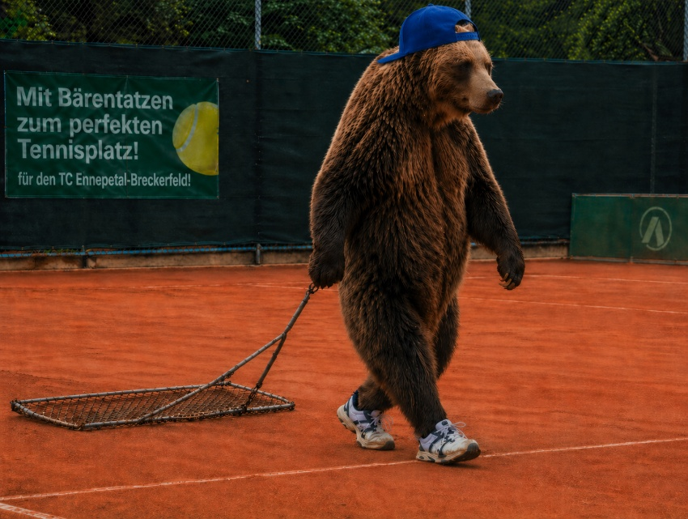

7 Regeln zur Tennisplatzpflege

Liebe Mitglieder des
TC Ennepetal-Breckerfeld,

allen von uns ist es ein großes Anliegen, dass wir über die Sommermonate hinweg gut gepflegte und gut bespielbare Plätze haben.

Es ist von sehr wichtig, dass wir gewisse Regeln beachten, damit wir uns auf beiden Anlagen über gute Plätze freuen können.


Es liegt in unserer Hand, wie unsere Plätze beschaffen sind. Somit möchten wir euch hiermit über gewisse Regeln informieren und hoffen darauf, dass jeder SEIN Bestes gibt und sich gut um unsere Plätze kümmert.

Regel 1: Immer Tennisschuhe tragen
Bitte betretet die Tennisplätze ausschließlich
mit Tennisschuhen.

Regel 2: Sauberkeit auf dem Platz
Vor dem Spielen bitte den Tennisplatz von Ästen, Blättern und sonstigem Unrat befreien. Unser Platzwart kümmert sich so gut er kann um gröberen Unrat.
Bitte seid jedoch so gut und legt auch mal selbst Hand an.

Regel 3: Wasser, Wasser und nochmals Wasser
Bei trockenem Boden solltet Ihr den gesamten Tennisplatz bis zum Zaun untergrundtief bewässern. Je nach Temperatur bitte zu Beginn, nach einem Match/Training und ggf. auch in jeder Satzpause ausgiebig wässern. Der Platz muss ein dunkles Ziegelrot haben und darf auf keinen Fall hellorange sein!! Kein Staub beim Abziehen, vorher wässern….

Regel 4: Löcher immer sofort schließen
Beim Spielen kommt es immer wieder vor, dass Löcher und Unebenheiten entstehen. Bitte tretet diese sofort zu und zwar entgegen der Richtung des Aushubs. Würde man mit dem Schleppnetz oder Besen abziehen, ohne die Löcher zuzutreten, wäre das ausgetretene Material verteilt aber das Loch immer noch vorhanden. Sollte die schwarze Lavaschicht zum Vorschein kommen, müsst Ihr das Spielen sofort einstellen und ein Vorstandmitglied informieren. Gleiches gilt für den Fall, dass die Linien unterspült, hochstehen oder ausgerissen worden sind.

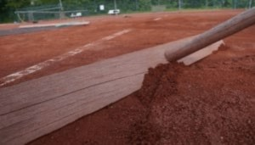

Hinweis: Scharrieren ist häufig nicht nötig! Falls ihr einige Löcher dennoch mit dem Schaber zuschieben wollt, achtet bitte darauf, dass festes Material nicht abgekratzt wird. Es darf lediglich lockeres Material in die Löcher geschoben werden. Scharrierhölzer nutzen: Ein Erklärvideo findet Ihr hier: https://youtu.be/aWDsDEPuHwM

Regel 5: Richtig abziehen

Wichtig ist, dass Ihr den Tennisplatz nach dem Spielen komplett bis zum Zaun abzieht. Es darf nicht nur der Bereich abgezogen werden in dem man sich bewegt hat, sondern der ganze Platz muss abgezogen werden. Dies ist sehr wichtig, damit der Sand optimal verteilt wird und wir der Moosbildung entgegenwirken können.



Sollten sich im Schleppnetz außer Sand auch Äste, Laub oder andere Fremdkörper befinden, bringt es nichts diese über den ganzen Platz zu ziehen. Die Fremdkörper, die sich unter dem Schleppnetz befinden, müsst Ihr bitte entfernen. Denn nur wenn das Schleppnetz komplett aufliegt, bekommt man eine glatte, saubere Platzoberfläche. Das Fegen der Linien ist ein Gebot der Fairness gegenüber den nachfolgenden Spielern und sollte für alle selbstverständlich sein. Alle Schleppnetze sind nach dem Abziehen aufzuhängen.

Regel 6: Zu nass ist zu nass
Das Spielen auf zu nassen Plätzen richtet große Schäden an. Wann ein Platz zu nass ist, könnt Ihr schnell und einfach selbst feststellen.

Der Platz ist zu nass:
- wenn sich Pfützen auf dem Platz gebildet haben.
- wenn Fußabdrücke beim Gehen im Untergrund hinterlassen werden
- wenn sich der Untergrund beim Begehen bewegt.

Nach einem Regenguss niemals versuchen, mit den Schleppnetzen oder den Besen Wasserpfützen oder Wasserlachen zu beseitigen. Das darf nicht geschehen, denn hierdurch wird die obere Grundschicht mit weggeschleppt und es entstehen Vertiefungen, vor allem an den Grundlinien.
Also: Bitte abwarten!!!!

Regel 7: Ordnung muss sein
Bitte sorgt letztlich auch für Ordnung. Die Schleppnetze/Besen und Linienbesen gehören wieder an ihren Platz – AUFGEHÄNGT und nicht nur angelehnt. Nehmt bitte Gläser, Getränkeflaschen usw. wieder mit.

Dankeschön im Namen aller Mitglieder!

